ПАМЯТКА ДЛЯ РОДИТЕЛЕЙ "БЕЗОПАСНОСТЬ ДЕТЕЙ В ЗИМНИЙ ПЕРИОД"  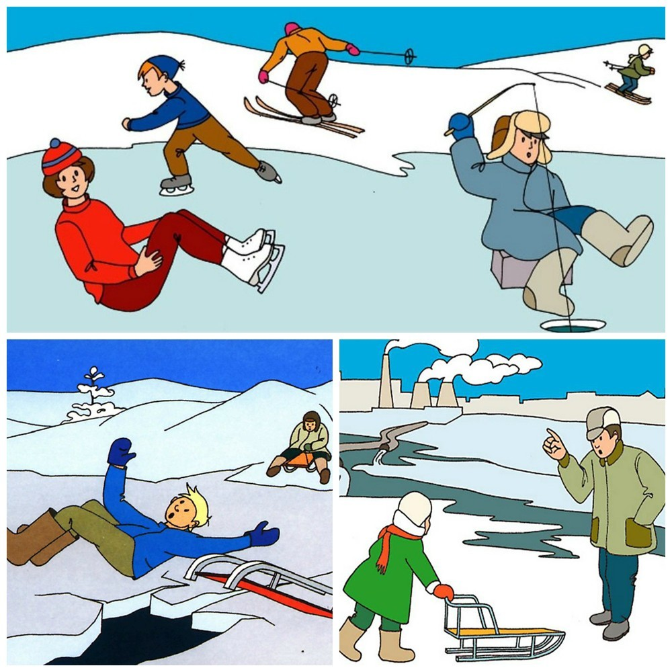  - Во время спуска нужно следить за тем, чтобы не пересекать маршруты других катающихся.  - Необходимо помнить, что на «ватрушках» нельзя кататься стоя, привязывать их к транспортным средствам, таким как автомобиль, квадроцикл, снегоход.  - Спуск с горы должен иметь пологую площадку для остановки. Особая опасность - спуски, выходящие прямо на проезжую часть.  - Дети не должны кататься с горок бесконтрольно.  - Правила безопасного поведения при гололеде  - микропористой основе.  - Объясните, что необходимо смотреть под ноги, обходить замерзшие лужи, склоны, лестницы.  - Не позволяйте ребенку торопиться и бежать через проезжую часть, объясните, что машина на скользкой дороге не сможет остановиться сразу.  - Расскажите, что передвигаться нужно осторожно, наступая на всю подошву.  - Объясните ребенку, что во избежание падающей сосульки или обледенелой ветки нельзя ходить вблизи зданий и деревьев.  - Предупредите: если он поскользнется, необходимо присесть, чтобы снизить высоту падения и смягчить удар о землю, сгруппироваться и упасть на бок.  Правила безопасного поведения на льду  - Объясните ребенку, что выходить на лед очень опасно, и расскажите об опасности игр на льду.  - Предупредите его, что нельзя подходить к водоемам и проверять прочность льда ударом ноги. | Зима – пора интересных дел, новых впечатлений. Чтобы избежать непредвиденных ситуаций с детьми в зимнее время, убедительно просим Вас позаботиться о безопасности ваших детей.  Помните, что в это время значительно увеличивается риск уличного и бытового травматизма.  Правила безопасной прогулки  - Наденьте ребенку шапку, шарф, варежки и застегните куртку не выходя из дома, чтобы холодный воздух не проник под одежду.  - Если вы вместе с ним на улице, следите за тем, чтобы он не бегал и не толкал других детей, объясните ему, что можно получить травмы.  - Объясните, что при игре в снежки нельзя их бросать их в голову.  - Не позволяйте детям строить снежные тоннели, которые могут обвалиться.  - Расскажите ребенку, что нельзя есть снег и грызть сосульки, а также облизывать металлические поверхности.  - Не позволяйте ему прыгать в сугроб, ведь под снегом могут быть разбитые бутылки, камни, мусор.  Безопасность при катании на санках  - Прежде чем ребенок сядет на санки, проверьте, нет ли в них неисправностей. Если санки оснащены ремнями безопасности, то обязательно пристегните ребенка.  - Не разрешайте ребенку прыгать с трамплинов на санках, так как это может привести к травмам.  - Обязательно присматривайте за ребенком, когда он катается на санках. Если при катании ребенка на санках вам необходимо перейти дорогу, его необходимо высадить из санок. Не катайтесь с ребенком вместе на одних санках.  - Не играйте с ребенком на льду, подавая плохой пример, ведь дети копируют поведение родителей.  - ПОМНИТЕ, что учить ребенка катанию на коньках нужно только на специально оборудованных ледовых площадках!  Памятка для родителей и детей - ОСТОРОЖНО, ЛЁД!  - Соблюдайте элементарные правила безопасности на льду, помните, безопасным лед считается при толщине не менее 12 см.  - Запрещается ходить по льду под мостами, рядом с любыми водными сооружениями, в местах впадения в водоем ручьев и рек.  - Ни в коем случае нельзя допускать выхода детей на лед.  Правила поведения на льду:  - Ни в коем случае нельзя выходить на лед в темное время суток и при плохой видимости (туман, снегопад, дождь).  - Помните, что места для перехода и организованного отдыха специально обозначаются и постоянно контролируются, здесь ведется наблюдение за прочностью льда, а в случае возникновения опасности переход по льду закрывается.  - Безопаснее всего выходить на берег и спускаться в местах, где лед виден и не покрыт снегом.  - При вынужденном переходе водоема безопаснее всего придерживаться проторенных троп или идти по уже проложенной лыжне, или пользоваться ледовыми переправами. Но если их нет, надо  - перед тем, как спуститься на лед, очень внимательно осмотреться и наметить предстоящий маршрут.  - Замерший водоем лучше перейти на лыжах, при этом: крепления лыж должны быть расстегнуты, чтобы при необходимости их можно было сбросить; лыжные палки держите в руках, не накидывая петли на кисти рук. | Безопасное катание на горках  - Расскажите ребенку, что на горках нужно вести себя аккуратно и дисциплинированно, соблюдать очередь при спуске.  - Убедитесь в безопасности горки сами, перед катанием внимательно изучите местность. Проследите за тем, чтобы горку не перекрывали деревья, кусты, столбы уличного освещения или заборы.  - Катайте ребенка с маленьких пологих горок.  - Запретите ему кататься с горки стоя.  • Запретите ребенку кататься с горок, которые расположены рядом с дорогой, водоёмом.  • Научите малыша правильно падать: во время падения нужно стараться перевернуться на бок, согнув и поджав колени.  Безопасное катание на «ватрушках»  - Для «ватрушек» нельзя выбирать горки с уклоном больше 20 градусов,  - Нельзя использовать их в местах, где есть трамплины.  - Садиться в «ватрушку» нужно, как на стул - откинуться назад и согнуть ноги в коленях.  - Нельзя прыгать на нее с разбегу, при спуске лежать на ней, катиться друг на дружке и толпой.  - Не надо также связывать «ватрушки» паровозиком: если перевернется одна, то же произойдет и с остальными.  - Перед началом катания нужно убедиться в отсутствии по ходу движения деревьев, камней, заборов и других препятствий.  - Если есть рюкзак или ранец, повесьте его на одно плечо, это позволит легко освободиться от груза в случае, если лед под вами провалился.  - Не выходите на лед в одиночку.  - Если Вы передвигаетесь группой, то двигаться нужно друг за другом, сохраняя интервал не менее 5 - 6 метров, также необходимо быть готовым оказать помощь товарищу.  - Внимательно слушайте и следите за тем, как ведет себя лед.  • Не приближайтесь к тем местам, где растут деревья, кусты, камыши, торчат коряги, где ручьи впадают в реки, происходит сброс теплых вод с промышленных предприятий. Здесь наиболее вероятно провалиться под лед.  • Не следует ходить рядом с трещинами или по участку льда, отделенному от основного массива несколькими трещинами.  • Необходимо быстро покинуть опасное место, если из пробитой лунки начинает бить фонтаном вода.  • Нельзя проверять прочность льда ударом ноги. Если после первого сильного удара поленом или лыжной палкой покажется хоть немного воды – это означает, что лед тонкий, по нему ходить нельзя. В этом случае немедленно отойти по своему же следу к берегу, скользящими шагами, не отрывая ног ото льда и расставив их на ширину плеч, чтобы нагрузка распределялась на большую площадь. Точно так же поступают при предостерегающем потрескивании льда и образовании в нем трещин.  Уважаемые родители!  Не оставляйте детей одних, без присмотра!

